  
Національний технічний університет України

"Київський політехнічний інститут імені Ігоря Сікорського"

Інформаційно-комунікаційні системі:

Бази даних

Студент: Петренко Іван Петрович

Робота: 1

Назва: СТВОРЕННЯ БАЗИ ДАНИХ

СУБД: MSSQL

Варіант № 1

Предметна область: Бібліотека (облік читачів).

Основні предметно-значимі сутності: Книги, Читачі.

Основні предметно-значимі атрибути сутності:

- книги - автор книги, назва, рік видання, ціна, чи являється новим виданням, коротка анотація;

- читачі - номер читацького білета, ПІП, адреса і телефон читача.

Створюємо таблицю Books з колонками автор книги, назва, рік видання, ціна, чи являється новим виданням, коротка анотація відповідно до завдвння. Стовпці автор, назва і дата задаємо, як первинний ключ.

```  
CREATE TABLE Books

(Author VARCHAR(35) NOT NULL,

Name VARCHAR(35) NOT NULL,

Date smalldatetime NOT NULL,

Price INT NOT NULL,

IfNew VARCHAR(3) NOT NULL,

WhatAbout VARCHAR(1000) NOT NULL

CONSTRAINT BooksPrimary PRIMARY KEY (Author, Name, Date));

```

Створюємо таблицю Readers з колонками номер читацького білета, ПІП, адреса і телефон читача відповідно до завдання.

```  
CREATE TABLE Readers

(Ticket INT IDENTITY,

PIB VARCHAR(35),

Contacts VARCHAR(35));  
```  
Вписуємо декілька книг в таблицю Book для використання в майбутніх лабораторних роботах.  
```  
Insert Books (Author, Name, Date, Price, IfNew, WhatAbout) values (

'Dmytro Oleksiiovych Hlukhovskyi',

'METRO 2033',

'08.14.2005',

381,

'No',

'Metro 2033 is a 2002 post-apocalyptic fiction novel by Russia'

);

Insert Books (Author, Name, Date, Price, IfNew, WhatAbout) values (

'Andrzej Sapkowski',

'The Witcher',

'07.21.1990',

460,

'No',

'The books have been described as having a cult following in Poland and throughout Central and Eastern Europe. They have been translated into 37 languages and sold over 15 million copies worldwide as of July 2020. They have also been adapted into a film (The Hexer), two television series (The Hexer and The Witcher), a video game series, and a series of comic books. The video games have been even more successful, with more than 75 million copies sold as of May 2023.'

);

Insert Books (Author, Name, Date, Price, IfNew, WhatAbout) values ('J. M. Barlog',

'God of War',

'06.05.2018',

583,

'Yes',

'His vengeance against the Gods of Olympus years behind him, Kratos now lives as a man in the realm of Norse gods and monsters. It is in this harsh, unforgiving world that he must fight to survive… and teach his son to do the same. This startling reimagining of God of War deconstructs the core elements that defined the series—satisfying combat; breathtaking scale; and a powerful narrative—and fuses them anew.'

);

Додаємо декілька читачів в таблицю Readers для використання в майбутніх лабораторних роботах.

Insert Readers (PIB, Contacts) values ('Bychok Vadym Viacheslavovych', '+380977577586 bichok.vv@gmail.com');

Insert Readers (PIB, Contacts) values ('Pylypchuk Nazar Sergiyovich', '+38068186098 pylypserg@gmail.com');

Insert Readers (PIB, Contacts) values ('Lushuck Denis Yuriyovich', '+38055540464 [lisik@gmail.com](mailto:lisik@gmail.com)');

Виводимо таблиці на екран

select \* from Books;

select \* from Readers;

Результат створення таблиці і їх заповлення  
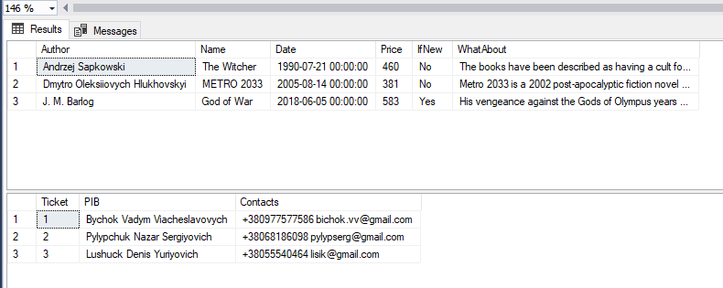

ER Діаграма  
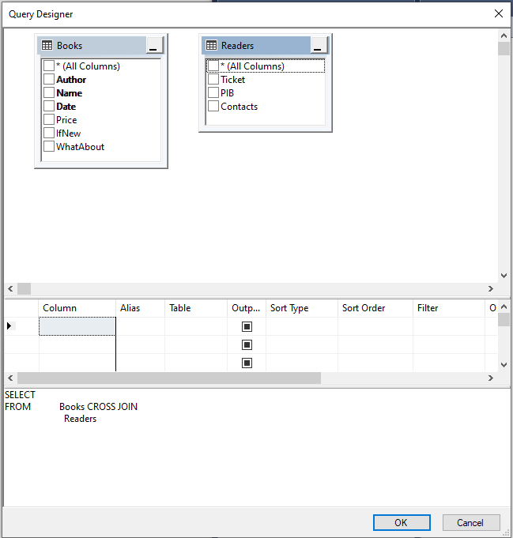

Отже, ми створили дві таблиці і задали первинні ключі для таблиці Book, що використаємо в подальших лабораторних роботах і створенні великої бази даних бібліотеки